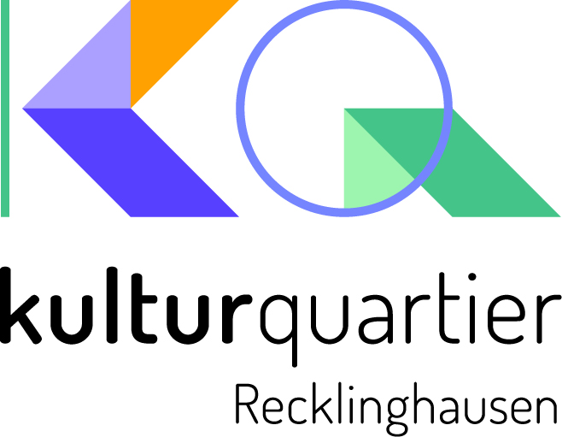

Stadt Recklinghausen
FB 41 Institut für Kulturarbeit
Augustinessenstr. 3
45657 Recklinghausen

Tel. :02361-501890
Fax :02361-5091890
Nikola.Glavas@
recklinghausen.de

Presseservice
Ruhrfestspielstadt Recklinghausen, 26.10.2026



Pressemitteilung mit der Bitte um Veröffentlichung

Kulturquartier Recklinghausen:
Jazzy November: „Lady Day“ im Herbstlicht

Am Samstag, dem 7. November, findet im Kulturquartier Recklinghausen ein weiteres Jazz-Highlight der Saison statt. In der von „Recklinghausen leuchtet” illuminierten Musikschule präsentieren Ingo Marmulla mit seiner Band und Gastsängerin Barbara Barth die Musik von Billie Holiday.

Billie Holiday war eine der einflussreichsten US-amerikanischen Jazzsängerinnen. Ihr Gesangsstil, der stark von Instrumentalisten wie Louis Armstrong und Lester Young inspiriert war, revolutionierte die Art und Weise, wie Jazz- und Pop-Gesang interpretiert wurde.

Das Konzert beginnt um 17 Uhr im Saal der Städtischen Musikschule, Willy-Brandt-Park 3, 45657 Recklinghausen.

Die Teilnahme an der Veranstaltung im Kulturquartier ist kostenlos.
Bei Fragen zum Programm wenden Sie sich bitte an das Kulturquartiersmanagement, Stadt Recklinghausen, Tel.: 02361/50-1890 oder Kulturkommt@recklinghausen.de

Online sind die Veranstaltungen im Veranstaltungskalender unter www.recklinghausen.de/kulturtermine zu finden.

